无纸化办公系统详细设计报告



小 组： 课程实践第二小组

姓 名： 孙佩佩

学 号： 18160001069

专 业： 信息与计算科学

日 期： 2021.06.17

目录

[1 引言 3](#_Toc75270015)

[1.1编写目的 3](#_Toc75270016)

[1.2 背景 3](#_Toc75270017)

[1.3 参考文献 4](#_Toc75270018)

[2概要设计 4](#_Toc75270019)

[2.1 需求概述 4](#_Toc75270020)

[2.2 软件结构 5](#_Toc75270021)

[3程序描述 6](#_Toc75270022)

[3.1系统盒图 6](#_Toc75270023)

[4 人机界面设计 10](#_Toc75270024)

[4.1 登录界面设计 10](#_Toc75270025)

[4.2系统主界面设计 10](#_Toc75270026)

[4.3 个人办公模块界面设计 11](#_Toc75270027)

[4.4系统管理模块界面设计 13](#_Toc75270028)

[5 数据结构设计 13](#_Toc75270029)

[5.1任务项目Jackson图 13](#_Toc75270030)

[5.2请假信息Jackson图 13](#_Toc75270031)

[5.3 账号Jackson图 14](#_Toc75270032)

[6 运行环境 15](#_Toc75270033)

[6.1 硬件 15](#_Toc75270034)

[6.2 软件支持 15](#_Toc75270035)

[6.3 安装和初始化 15](#_Toc75270036)

[7 版权说明 15](#_Toc75270037)

[7.1 开发团队 15](#_Toc75270038)

[7.2 版权信息 16](#_Toc75270039)

[7.3 免责条约 16](#_Toc75270040)

# 1引言

## 1.1编写目的

在前一阶段（总体设计说明书）中，已解决了实现该系统需求的程序模块设计问题。包括如何把该系统划分成若干个模块、决定各个模块之间的接口、模块之间传递的信息，以及数据结构、模块结构的设计等。在以下的详细设计报告中将对在本阶段中对系统所作的所有详细设计进行说明。

在本阶段中，确定应该如何具体的实现所要求的系统，从而在编码阶段可以把这个描述直接翻译成用具体的程序语言书写的程序。主要工作有：根据在《需求分析》中所描述的数据、功能、运行、性能需求，并依照《总体设计》所确定的处理流程、总体结构和模块外部设计，设计软件系统的结构设计、逐个模块的程序描述（包括各模块的功能、性能、输入、输出、算法、程序逻辑、接口等等），解决如何

1. 输入使用者的注册信息、操作申请等
2. 判断信息的正误并采取相应的处理步骤
3. 运行数据库的查询、修改工作
4. 接受并判断错误，输出相应的出错信息

## 1.2 背景

A： 待开发系统的名称：无纸化办公系统

B： 开发者：软件工程第二小组

软件开发平台：My sql、Myeclipse

本项目的提出是按照软件工程课程的要求，经过小组成员的讨论，结合之间的课程实践而最终决定的，本项目结合了网络技术、多媒体技术、数据库技术。无纸化办公系统用于服务广大办公类应用场景。因此，有较好的市场前景与商业价值。 该软件运行于 Windows 系统平台。描述了系统的体系结构，系统功能模块实现的定义和设计模块的控制流程，其目的是明确软件系统"如何做"。这个阶段又分两个[步骤](http://baike.baidu.com/view/1121831.htm" \t "_blank)：概要设计和[详细设计](http://baike.baidu.com/view/228950.htm)。概要设计解决软件系统的模块划分和模块的层次机构；详细设计解决每个模块的控制流程，内部算法。

在对此系统分析的基础上，我们设计出能满足预定目标的系统的过程。系统设计内容主要包括：确定设计方针和方法,将系统分解为若干子系统,确定各子系统的目标、功能及其相互关系，决定对子系统的管理体制和控制方式，对各子系统进行[技术设计](http://baike.baidu.com/view/3869296.htm" \t "_blank)和评价，对全系统进行技术设计和评价等。

## 1.3 参考文献

张海藩,牟永敏. 软件工程导论[M]. 北京：清华大学出版社，2013.

芳. 公文流转系统的研究. 华中科技大学硕士学位论文,2006:10—30.

邝孔武，王晓敏. 信息系统分析与设计(第3版). :清华大学,2012:30—31.

Simon Robinson, Burt Harvey. C#高级编程[M]. :清华大学,2012:20—29.

希仁. 计算机网络(第四版). :理工大学,2014:35 1—364

# 2概要设计

## 2.1 需求概述

###### 2.1.1功能描述

无纸化办公系统共分三个部分，职员无纸化办公系统、部门管理员无纸化办公系统以及管理员无纸化办公系统。

（1）职员无纸化办公系统：面向注册登录成为公司职员的用户。可接收管理员发布的公共信息，修改当前任务信息，完成工作中的上下班打卡与请假申请。

（2）部门管理员无纸化办公系统：面向注册登录成为志愿者的用户，并被管理员设置为部门管理员的用户。用于发布公共信息与任务，完善职员信息，完成请假审批。

（3）管理员无纸化办公系统：系统后台管理员可管理系统公告、管理用户信息、管理交流信息。对系统和权限进行设置，任命部门管理员等。

###### 2.1.2 性能需求

数据精确度：大多数的数据类型为整型以及字符型。

时间特性：响应时间尽可能的短，达到1到2秒更新处理时间，尽可能快。

数据的传输和传送时间：在用户的可接受范围内。

计算时间：尽可能快。

适应性：通过C#实现与数据库连接，尽量保证程序的可移植性。

## 2.2 软件结构

###### 2.2.1 无纸化办公系统基本层次图

图2.2.1 无纸化办公系统基本层次图

总体设计中的系统层次图已经大致确定了软件结构。将无纸化办公系统分为三个子系统，分别是管理员、部门管理员和员工。

# 3程序描述

## 3.1系统盒图

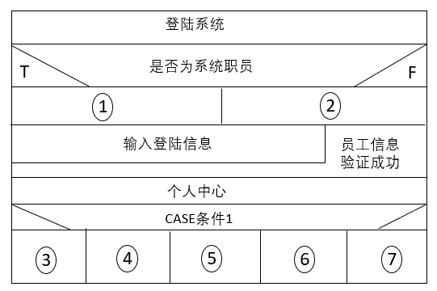

图3.1系统盒图

###### 3.1.1 员工无纸化办公系统

针对上述系统盒图，员工无纸化办公系统对应的模块盒图分别为：

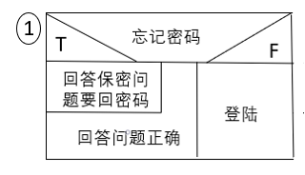 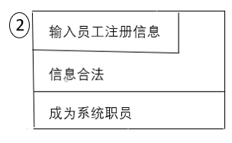

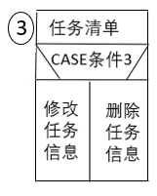 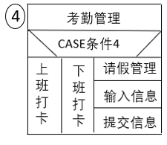 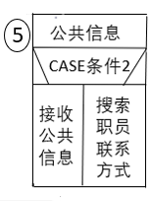

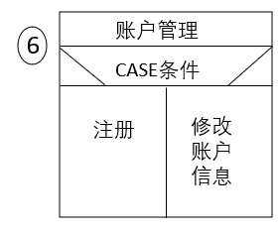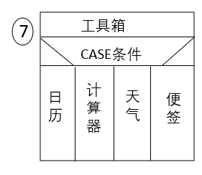

图3.1.1 员工无纸化办公系统盒图

登录时如果不是系统职员，将进行员工信息注册。登陆过程中遇到忘记密码的情况可以进行密保问题回答找回密码。登陆信息验证成功后可进到个人中心（即个人主页），选择操作。

员工可以通过系统查看其它员工的联系方式，接收公共信息。在任务清单中可以对实时任务信息进行修改删除等操作。考勤管理中可以进行上下班打卡，并申请请假。工具箱中包含日历、计算器、天气、便签等工具。

###### 3.1.2 部门管理员无纸化办公系统

针对上述系统盒图，部门管理员对应的模块盒图分别为：



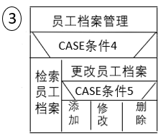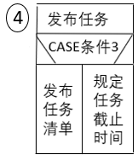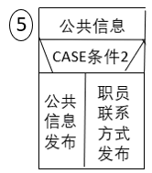

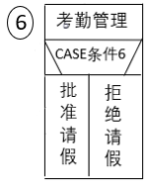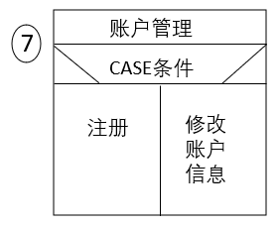

图3.1.2部门管理员无纸化办公系统盒图

登录时如果不是系统职员，将进行员工信息注册。登陆过程中遇到忘记密码的情况可以进行密保问题回答找回密码。若被管理员任命为部门管理员，登陆信息验证成功后，即可进入部门管理员个人中心（即个人主页），选择操作。

部门管理员以对任务规定截止时间，并通过发布任务清单的形式将任务分配给员工。对公共信息起到维护与发布作用同时更改员工档案。考勤管理中，若认为员工请假理由不充分，可对员工的请假申请予以否决。

###### 3.1.3 管理员无纸化办公系统

针对上述系统盒图，管理员对应的模块盒图分别为：

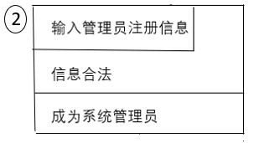

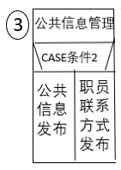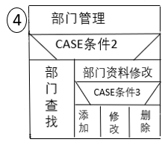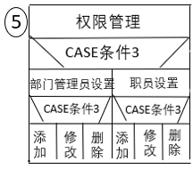

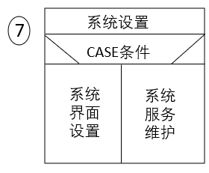

图3.1.3管理员无纸化办公系统盒图

登录时如果不是系统职员，将进行管理员信息注册。管理员注册信息不同于员工注册信息，登陆过程中遇到忘记密码的情况可以进行密保问题回答找回密码。管理员登陆找回密码方式不同于其他会员，与后台有特定的联系方式。

登陆信息验证成功后可进到个人中心（即个人主页），选择操作。管理员可以进行部门管理和权限管理，任职部门管理员与修改员工信息。同时还可以进行系统设置，进行公共信息管理。管理员无纸化办公系统权限很大，能够在无纸化办公系统中起到很好的管理作用。

# 4 人机界面设计

美的界面效果是至关重要的，它直接关系到用户体验，本系统在界面设计中以简洁干净为原则进行设计，下面要介绍本系统主要界面设计。

## 4.1 登录界面设计

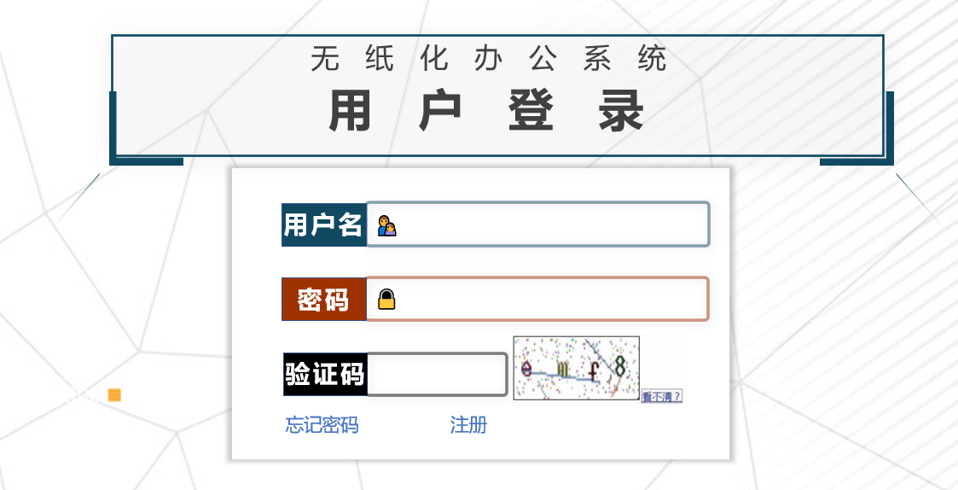

图4.1登录界面

输入用户名、密码及验证码，点击 “登录”按钮，系统进行信息验证确定用户合法后，用户即进入OA系统操作主界面。

## 4.2系统主界面设计

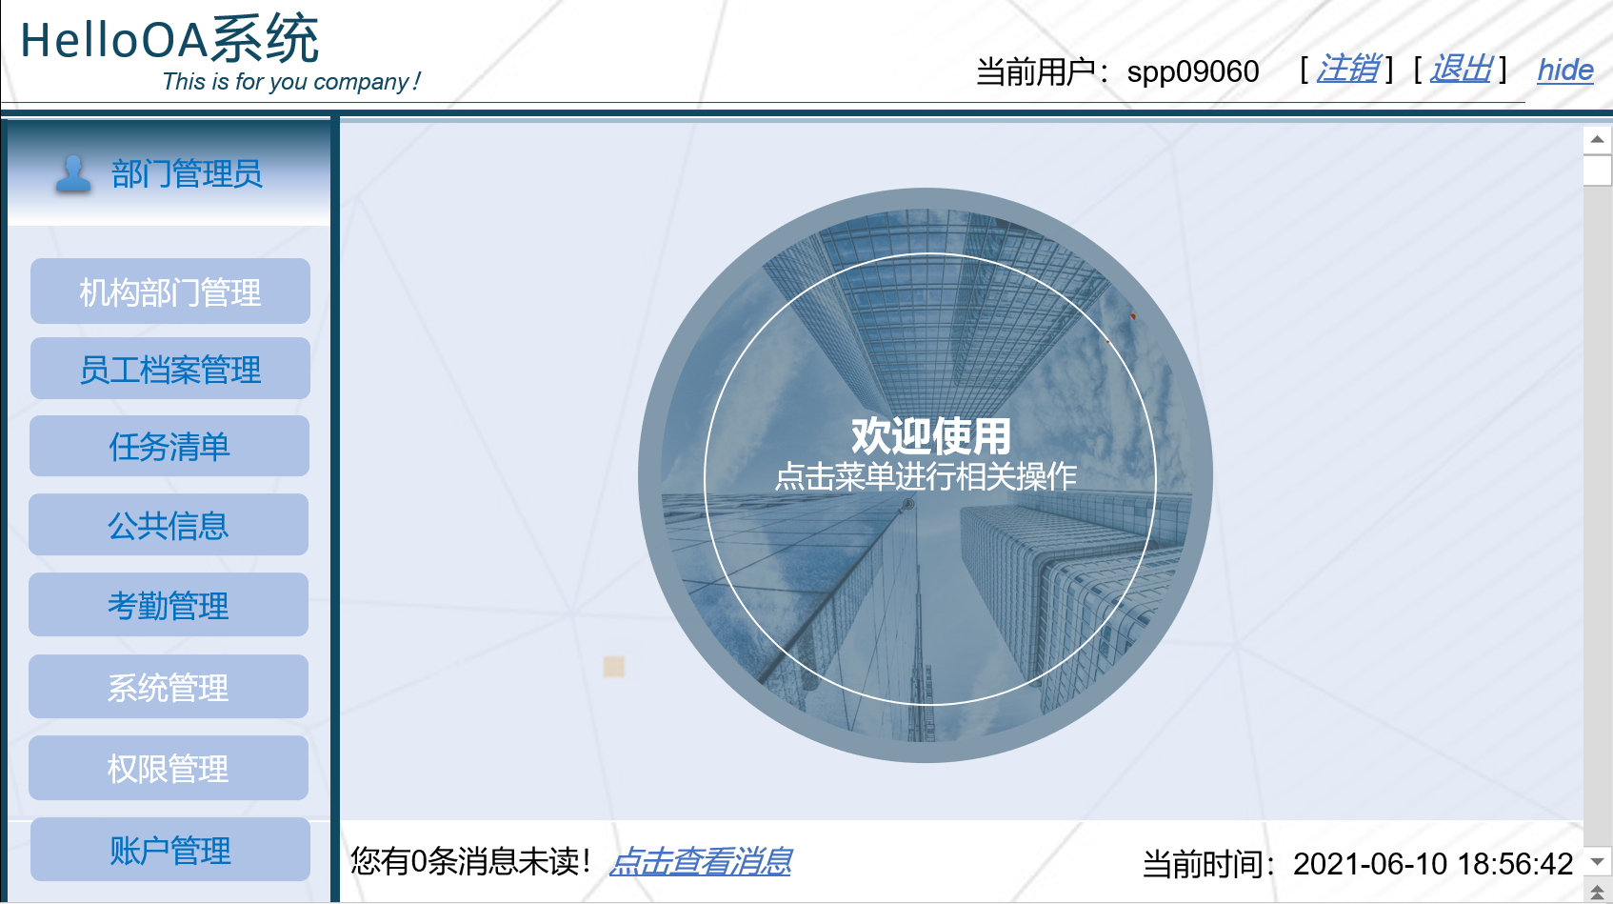

图4.2系统主界面

主页顶部为标题栏，显示有登录用户名。在实际操作使用时，用户可点击hide链接隐藏标题栏以扩大操作区域。

左侧是菜单导航栏，拥有不同角色或权限的用户会看到不同的导航菜单。白色为不开放导航栏，用户根据需要选择点击导航链接。

右侧是操作区，用户在操作区可得到所需的信息，并对信息进行操作。

## 4.3 个人办公模块界面设计

###### 4.3.1我的任务列表界面如图所示：

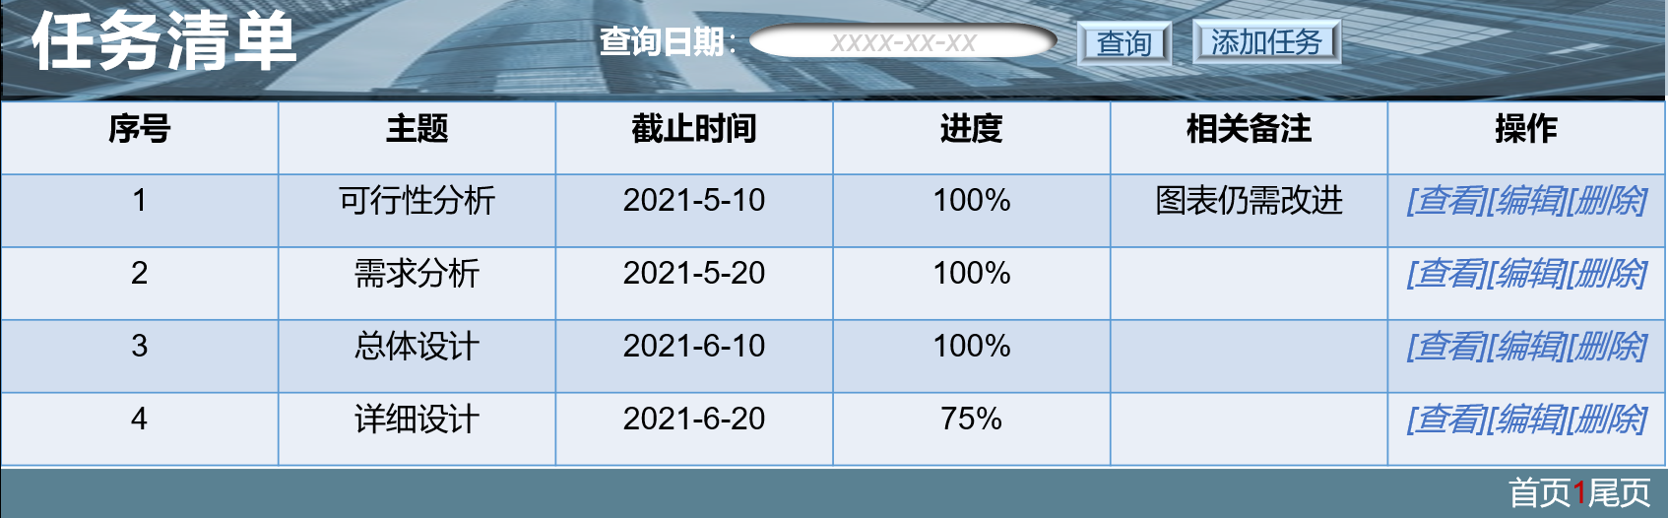

图4.3.1.1任务清单列表界面

任务清单列表显示了当前的任务。点击右上角添加新任务即可弹出新任务录入界面进行信息录入；还可对相应的记录进行查看、编辑、删除操作；可按日期查询对应日期的任务方便操作。

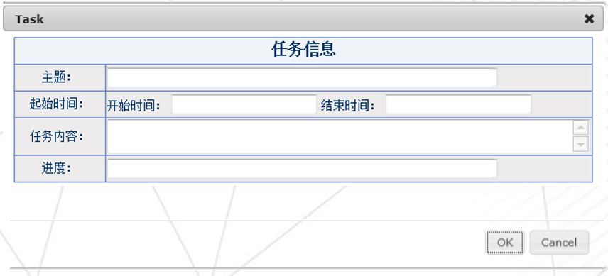

图4.3.1.2我的任务添加界面

用户填入任务信息，点击“OK”，即可保存任务信息，以备查看。

###### 4.3.2公共信息模块界面设计

公共通讯录界面如图4.3.2所示：

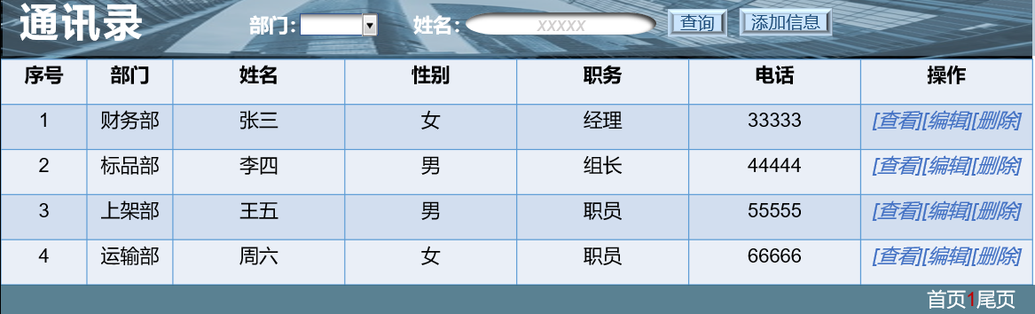

图4.3.2 公共通讯录

用户可以根据需要按部门查询员工联系信息，或者按姓名中的关键字查询员工联系信息。

###### 4.3.3考勤管理模块界面设计

请假管理界面如图4.3.3所示：

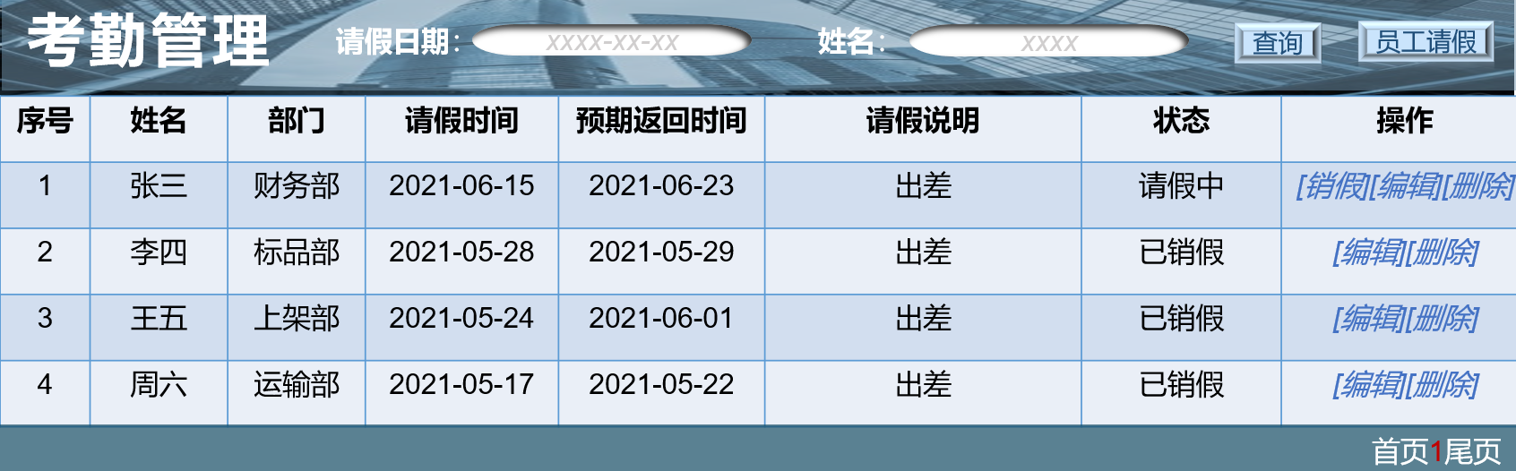

图4.3.3请假管理界面

用户可以对员工提交的请假申请进行登记、编辑操作，在确定员工反假后进行相应的销假操作。

## 4.4系统管理模块界面设计

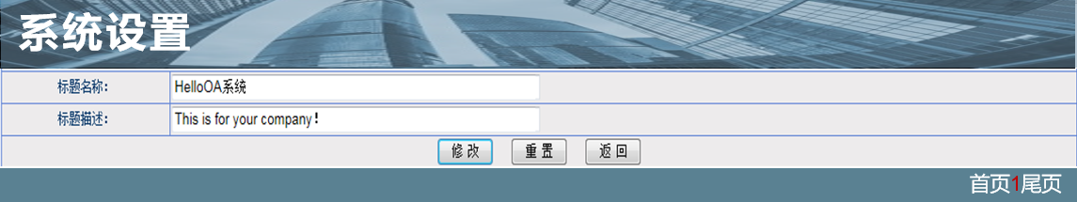

图4.4系统设置界面

# 5 数据结构设计

## 5.1任务项目Jackson图

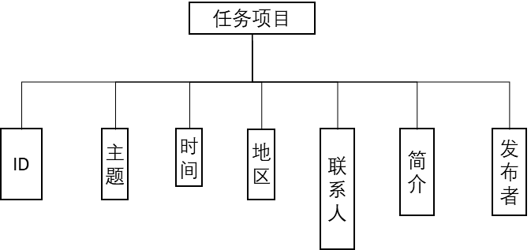

图5.1 任务项目Jackson图

## 5.2请假信息Jackson图

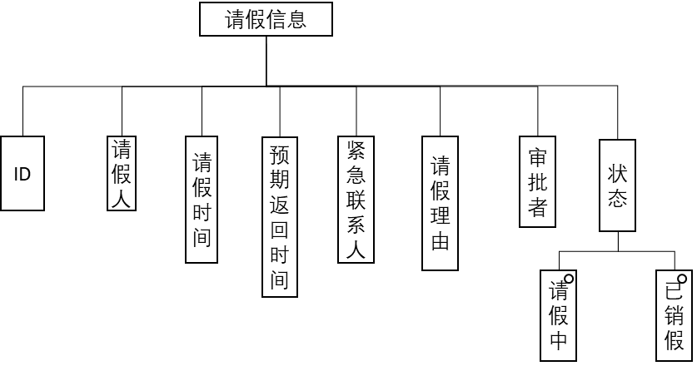

图5.2 请假信息Jackson图

请假信息中的状态与相应的员工有关，若员工销假成功，此员工的状态与请假信息状态都将会改变。

## 5.3 账号Jackson图

###### 5.3.1 员工Jackson图

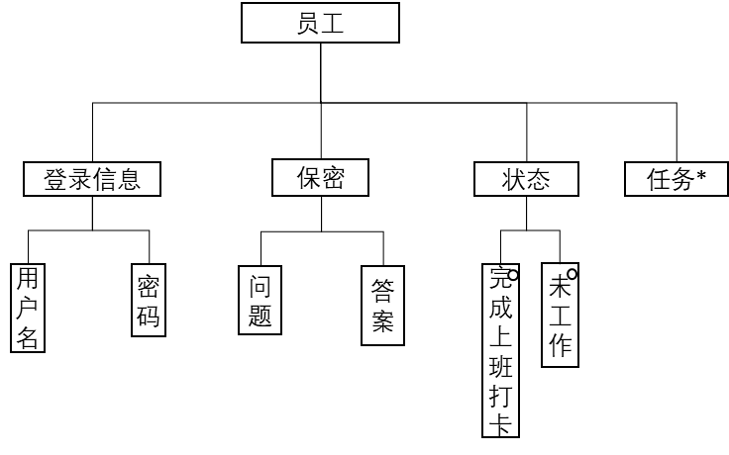

图5.3.1 员工Jackson图

###### 5.3.2 管理员Jackson图

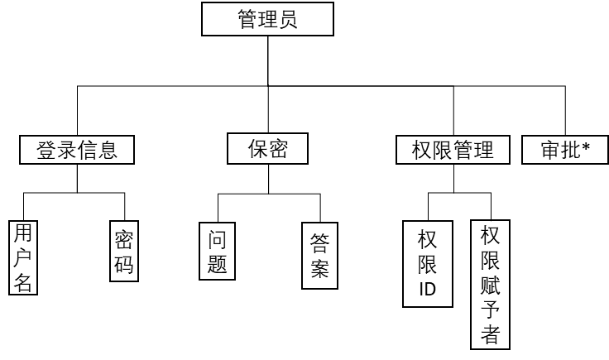

图5.3.2 管理员Jackson图

# 6 运行环境

## 6.1 硬件

CPU：4G以上、内存：512M以上。

## 6.2 软件支持

操作系统：Windows、Linux均可。

数据库：Mysql

## 6.3 安装和初始化

###### 6.3.1客户端

操作系统：Windows 7 Professional/XP、Linux或更新版本。

浏览器：IE6以上，其它常见浏览器如FireFox。

###### 6.3.2应用服务器端

操作系统：Windows7 Server、Linux或更新版本。

应用服务器：Tomcat 5.5或更新版本。

数据库访问：JDBC。

###### 6.3.3数据库服务器端

操作系统：Windows7 Server、Linux或更新版本。

数据库系统：Mysql。

# 7 版权说明

## 7.1 开发团队

中国海洋大学软件工程2021第二组：邓扬帆、胡唯嘉、李可馨、孙佩佩、王美义

## 7.2 版权信息

版权所有 © 2021 中国海洋大学软件工程2021第二组 保留所有权力。

本授权协议适用于 无纸化办公系统 v1.0，中国海洋大学软件工程2021第二组拥有对本授权协议的最终解释权和修改权。

## 7.3 免责条约

（1）由于该程序是免费加以许可的，因而也就无法保证该程序符合可用性准则。任何情况下,程序的质量风险和性能风险完全由您承担。有可能证实该程序存在漏洞，您需要估算与承担所有必需服务、恢复、修正甚至崩溃所产生的代价!

（2）损坏包括程序的使用(或无法再使用)中所有一般化，特殊化，偶然性的或必然性的损坏（包括但不仅仅只是数据的丢失，自己或第三方所维护数据的不正确修改,和其他程序协作过程中本程序的崩溃等），即使官方版权持有人提醒了这类损坏的可能性，其责任还是由您来承担。